Людський капітал України: трудова база, міграція і продуктивна спроможність до 2035 року
У людському капіталі вже видно межу між адаптацією і новим циклом зростання. [1] Далі вирішальними стають швидкість виконання, ціна затримки і здатність утримувати матеріальний результат під воєнним тиском.
Державні рішення тут одночасно працюють з бюджетним обмеженням, безпековим ризиком і потребою зберегти довший горизонт дії. [2] Від цього залежить, які кроки дають короткий ефект, а які створюють нову спроможність на роки вперед.
Капітал заходить туди, де видно керований контур виконання, межу ризику і шлях повернення грошей. [3]
Фахівці, підприємці, виробничі команди і люди, що повертаються до цивільної економіки, шукають робочу базу, стабільний дохід, сучасні виробництва і зрозумілу перспективу професійної реалізації. [4] На цьому тримається довший кадровий ресурс для зростання.
Воєнний горизонт лишається над усією економічною рамкою. [5] Країна одночасно тримає фронт, підтримує тил, готує повернення військових до цивільного життя і шукає ресурс для нового циклу розвитку, тому далі важливо побачити керовані точки зміни.

Історичний контур
Історичний контур у цьому дослідженні проходить через п'ять станів - отримали (Get), зберегли (Keep), досягли (Achieved), втратили (Lost), виправляємо (Fix). Через них видно, з якої бази країна переходить до кроку дії - Act.
Старт незалежності у людському капіталі був спадкоємністю великого радянського виробничого контуру. [6] Україна отримала інфраструктуру, інженерні школи й промислові ланцюги, які створювали високу фізичну потужність і водночас несли в собі планову логіку без ринкової дисципліни та з майбутньою вразливістю до непрозорої приватизації. До 2014 року країна зберегла ядро цього контуру у людському капіталі, проте перехід до справедливих правил, прозорого капіталу та нижчої залежності від Росії залишився незавершеним. У кризу сектор увійшов із нереформованими інститутами, великою роллю неформальних практик і слабким довгим горизонтом інвестицій.
Після першого воєнного шоку та до 2021 року сектор у людському капіталі досягнув відносної стабілізації. [7] Ця адаптація спиралася передусім на наявні потужності, зовнішню кон’юнктуру та відкладені структурні компроміси, тоді як модернізація держави й ринку залишалася неповною. У 2022 році повномасштабне вторгнення зламало цей баланс: фізичні активи, логістика, трудові ресурси й регіональні зв’язки увійшли у фазу виживання. Водночас почалося глибоке переналаштування на ЄС і США, а також перегляд ролі оборонної, гуманітарної та антикризової державної машини. На старті 2025-2026 років у людському капіталі вже видно мінімальне ядро для нового циклу зростання: цифрові сервіси, сильніший зовнішній нагляд, повільне, але реальне посилення антикорупційних правил, а також секторні сигнали, що дають матеріал для політичних пакетів і рішень про капітал.

Демографічна база перед повномасштабною війною
Україна увійшла у 2022 рік із демографічною базою, яка вже була звуженою порівняно з початком 1990-х. [8] Офіційна статистична рамка населення використовується тут як довгий індикатор тренду: скорочення від приблизно 52 млн осіб на початку 1990-х до близько 41,1 млн у 2021 році формує нижчу стартову базу для будь-якої індустріальної програми.
Цей довгий спад означає, що кадрова проблема не почалася з одного воєнного року. [9] Старіння, нижча народжуваність, довоєнна трудова міграція і регіональне виснаження молодших когорт поступово зменшували кількість людей, які можуть швидко зайти у виробництво, навчитися новій спеціальності або перейти між регіонами без великих соціальних витрат.
демографічні індикатори ООН важливі як зовнішня перевірка довгого тренду. [10] Вони не замінюють національну статистику, але дають порівняльний міжнародний контекст для вікової структури, природного руху населення і майбутньої трудової бази.
Вона складається з людей, які фізично перебувають у країні, можуть працювати, мають відповідну кваліфікацію, прив’язані до місця роботи або здатні змінити регіон, а також отримують достатню зарплату для утримання сім’ї. [11]
До 2022 року частина цього ресурсу вже працювала за кордоном. [12] Трудова міграція підтримувала домогосподарства переказами й досвідом, але водночас зменшувала кількість людей, доступних для українських підприємств.
Передвоєнна демографічна база створила обмеження для швидкого масштабування виробництва. [13] Коли підприємство отримує замовлення або обладнання, результат залежить від того, чи є оператори, електрики, технологи, зварювальники, водії, ремонтники і менеджери зміни. Без цих людей капітальні вкладення перетворюються на довший запуск.
На горизонті 2030-2035 років демографія працює як інерційний фактор. [14] Навіть за кращої безпекової ситуації країна не може швидко створити нові вікові когорти. Тому рішення 2026-2028 років повинні працювати з наявними людьми: повертати, утримувати, перекваліфіковувати, включати резерви участі і підвищувати продуктивність кожної години праці.
Демографічний аналіз для цього розділу навмисно відокремлений від ширшої соціальної оцінки. [15] Тут населення читається як виробничий ресурс, що має географію, кваліфікацію, вартість утримання і здатність працювати у конкретних ланцюгах створення вартості.
Базовий висновок першої секції такий: [16] людський капітал є попередньою умовою промислової політики. Сировина, енергія, обладнання, кредит і зовнішній попит дають ефект лише тоді, коли в країні залишається достатній кадровий контур для виконання робіт, обслуговування технологій і передачі навичок між поколіннями.
Довгострокова демографічна база також визначає межу для професійної освіти. [17] Якщо молодші когорти менші, система не може нескінченно нарощувати випуск робітничих і технічних кадрів без конкуренції між університетами, професійними коледжами, армією, бізнесом і зовнішніми ринками праці. UN Population Portal дає зовнішній демографічний контекст для такої оцінки.
Публічна статистика населення має використовуватися обережно. [18] Держстат фіксує офіційні ряди населення і міграції, але фактична доступність праці після 2022 року залежить від контрольованої території, переміщення, мобільності, стану здоров’я і можливості працювати. Тому в цьому розділі населення не ототожнюється автоматично з робочою силою.
Для індустріального планування важливий коефіцієнт перетворення населення на продуктивну зайнятість. [19] Він залежить від участі у ринку праці, рівня навичок, регіональної доступності, стану інфраструктури і заробітної пропозиції. Саме цей коефіцієнт визначає, скільки людей може реально підтримувати виробничий цикл.
Демографічний спад підвищує ціну помилок у кадровій політиці. [20] Якщо людина виїхала, втратила навичку або перейшла у сектор із нижчою продуктивністю, країна втрачає не лише один робочий день. Вона втрачає досвід, наставництво, податки, виробничу дисципліну і здатність навчати наступних працівників.
У довгій перспективі промислова політика повинна працювати з трьома шарами демографії: [21] наявні дорослі, молодь, яка входить у професію, і діти, що визначають трудову базу після 2035 року. Перший шар дає швидкий ефект, другий формує модернізацію, третій визначає стійкість.
Окрема проблема полягає у різниці між загальною чисельністю населення і населенням, доступним для роботи в промисловості. [22] Загальний показник може включати людей поза ринком праці, людей у регіонах без відповідних вакансій, людей із потребою догляду та людей із навичками, які не відповідають новій структурі попиту.
Для коректного планування потрібні щонайменше три демографічні шари: [23] постійне населення, фактично присутнє населення і економічно доступна робоча сила. Держстат дає основу для першого шару, а міграційні та трудові джерела уточнюють другий і третій.
Демографічна слабкість також змінює вимоги до інституцій. [24] Якщо молодших працівників менше, служби зайнятості, професійна освіта, роботодавці і громади повинні працювати швидше, щоб не втрачати людей у неактивність, міграцію або роботу нижче кваліфікації.
Довоєнна демографія також визначала якість управлінської пам’яті підприємств. [25]
Для державної політики показує потребу у програмах передачі навичок між поколіннями. [26] Такі програми дешевші за втрату виробничих компетенцій і повторне навчання з нуля, особливо у галузях із довгим циклом підготовки.

Зовнішня міграція і межа повернення
Зовнішня міграція після 2022 року перетворила довоєнний кадровий дефіцит на стратегічне обмеження. [27] Eurostat фіксує 4,40 млн осіб під тимчасовим захистом у ЄС станом на 28 лютого 2026 року; цей показник є однією з найважливіших кількісних точок для оцінки потенційного повернення робочої сили.
Тимчасовий захист не дорівнює остаточній еміграції. [28] Частина людей зберігає житло, родинні зв’язки, бізнес або намір повернення. Водночас тривалість перебування за кордоном поступово змінює економічну поведінку: діти входять у місцеві школи, дорослі отримують роботу, домогосподарства адаптуються до нових ринків праці.
дослідження українських біженців після трьох років за кордоном важливе для промислової політики, бо воно переводить повернення з моральної категорії у практичну: [29] люди порівнюють безпеку, доходи, освіту дітей, житло, медичний доступ і перспективу професійного розвитку.
UNHCR Ukraine Situation дає ширший гуманітарний і міграційний контекст. [30]
Промисловий наслідок зовнішньої міграції проявляється через втрату швидкого кадрового резерву. [31] Підприємство не може планувати зміну, цех або сервісну команду на основі абстрактної чисельності населення. Воно потребує конкретних людей у конкретному місці, з конкретним набором навичок і готовністю працювати за конкретною зарплатою.
Повернення людей залежить від якості робочої пропозиції в Україні. [32] Якщо після повернення людина бачить лише низькооплачувану роботу без житла, дитячих сервісів і прогнозованої безпеки, економічна мотивація слабшає. Якщо ж робоче місце пов’язане з навчанням, кар’єрним ростом, стабільною зарплатою і локальною інфраструктурою, повернення стає частиною виробничої політики.
OECD Economic Survey: Ukraine 2025 підкреслює структурну природу відновлення: людський капітал, інституційна спроможність і продуктивність визначають темп економічного наближення до ЄС. [33]
Для промислових регіонів повернення має територіальний вимір. [34] Люди можуть повернутися в Україну, але не в той населений пункт, де раніше працювали. Виробництво може відновлюватися в одному регіоні, а житлова і шкільна доступність концентруватися в іншому. Такий невідповідність зменшує реальний ефект від повернення.
Управлінський висновок полягає у потребі створити пакет повернення до роботи. [35] Він має поєднувати інформацію про вакансії, підтвердження кваліфікацій, швидку перекваліфікацію, житлові рішення, шкільні місця, медичний доступ і зрозумілий маршрут від перетину кордону до першого продуктивного робочого дня.
Зовнішня міграція має часову асиметрію. [36] Виїзд відбувається швидко, а повернення потребує безпеки, житла, доходів, шкіл, документів і довіри до майбутнього. Eurostat temporary protection statistics дає вимір масштабу, але рішення про повернення формується на рівні домогосподарства.
Політика повернення має бути сегментованою. [37] Для працівника з технічною освітою потрібен один маршрут, для матері з дітьми - інший, для студента - третій, для підприємця - четвертий. Один загальний заклик не створює достатньої економічної мотивації для всіх груп.
Для виробництва показує потребу в постійному каналі зв’язку з людьми за кордоном. [38]
Підприємства можуть брати участь у поверненні напряму. [39] Вони можуть пропонувати дистанційні співбесіди, попередні контракти, компенсацію релокації, навчальні модулі до повернення, визнання іноземного досвіду і партнерство з громадами, які прийматимуть сім’ї.
Навіть якщо людина не повертається негайно, вона може бути частиною мережі постачання знань, замовлень, експорту, інвестицій і професійної менторської підтримки. [40] Це не замінює повернення, але зменшує втрату продуктивного зв’язку.
Ризик довгого неповернення стає більшим, коли українська пропозиція слабко відрізняється від довоєнної. [41] Повернення до старої низької зарплати, поганого житла і непередбачуваної школи не конкурує з інтегрованим життям у ЄС. Повернення до модернізованого робочого місця має значно сильніший шанс.
Eurostat створює кількісний орієнтир масштабу зовнішнього переміщення, але управлінський зміст цього числа залежить від сегментації за віком, професією, країною перебування, сімейним статусом і силою зв’язку з Україною. [42]
Промислова політика може використовувати українські громади за кордоном як канал професійного залучення. [43] Це можуть бути ярмарки вакансій, контракти з відкладеним стартом, навчання до повернення, професійні клуби і програми для дітей, які зберігають зв’язок з українською технічною освітою.
Підприємство, яке не бачить людей, відкладає модернізацію; [44] працівник, який не бачить модернізації, відкладає повернення. Цей замкнений контур потрібно розривати одночасною пропозицією роботи і майбутнього.
Тому програма повернення повинна працювати з роботодавцями як із партнерами. [45] Якщо підприємства не готові показати реальну вакансію, зарплату, графік, умови навчання і місце проживання, загальна державна комунікація не створить достатнього продуктивного повернення.

Профіль мігрантів, кваліфікації і ризик довгого неповернення
Профіль зовнішніх мігрантів визначає якість майбутнього повернення. [46]
Centre for Economic Strategy аналізує українських біженців після трьох років за кордоном як групу, що поступово переходить від тимчасової адаптації до довших життєвих рішень. [47] Це створює часову межу для політики повернення: чим довше триває інтеграція за кордоном, тим дорожче і складніше повернути кваліфікований ресурс.
Кваліфікаційний профіль міграції може бути особливо чутливим для промисловості. [48] Якщо з країни виїжджають люди працездатного віку з технічними, управлінськими, медичними, освітніми або цифровими навичками, втрата проявляється не лише у кількості робочих рук. Вона скорочує здатність підприємств навчати інших, запускати нові технології і вести якісний контроль.
Довге неповернення створює ефект подвійної втрати. [49] Україна втрачає поточну працю і майбутню продуктивність дітей, які отримують освіту за кордоном і можуть входити в інший ринок праці. Для горизонту 2035 року показує менший потенціал молодших когорт у виробничій, інженерній та сервісній економіці.
UN Population Portal дає змогу тримати вікову і демографічну перспективу поруч із міграційними оцінками. [50] Якщо повертальна політика концентрується лише на дорослих працівниках, вона пропускає довшу проблему майбутніх вступників до професійної освіти, університетів і технічних коледжів.
Промислова пропозиція для повернення повинна відрізнятися від загальної інформаційної кампанії. [51]
Ризик довгого неповернення зменшується, коли Україна пропонує професійний розвиток, а не лише повернення до довоєнної позиції. [52] Для інженерів, технологів, операторів обладнання, аграрних спеціалістів, будівельників і медичних працівників важливий шлях кар’єрного зростання в модернізованій економіці.
Відсутність такого шляху створює приховану втрату. [53] Людина може залишатися громадянином України, підтримувати родину, інвестувати в житло і водночас не бути частиною українського виробництва. Для промислової статистики показує розрив між юридичною належністю і реальною доступністю праці.
Секторальні програми повернення повинні враховувати, що різні галузі потребують різної швидкості входу. [54] Будівництво може швидко залучати робітничі спеціальності після короткої підготовки, машинобудування і хімія потребують довшої технічної дисципліни, енергетика потребує безпекової і регуляторної підготовки, агропереробка потребує сезонної й логістичної координації.
Кваліфікаційна структура міграції потребує реєстру навичок, а не лише обліку людей. [55] Якщо держава знає країну перебування, але не знає професію, досвід, готовність повернення і бар’єри входу в роботу, вона не може будувати точні програми для промислових секторів.
дослідження CES щодо біженців дає підставу розглядати українців за кордоном як неоднорідну групу з різними намірами, ресурсами і ризиками довгого перебування. [1] Тому однакова комунікація для всіх біженців має нижчу ефективність.
Освітній профіль мігрантів створює і втрату, і можливість. [2] Втрата полягає у невикористанні навичок в Україні. Можливість полягає у тому, що частина людей здобуває новий досвід, мови, стандарти якості і професійні зв’язки, які можуть підсилити українські підприємства після повернення.
Промислова політика повинна працювати з кваліфікацією до моменту повернення. [3] Онлайн-курси, підтвердження професій, короткі технічні модулі і дистанційний контакт з роботодавцем можуть скоротити період між поверненням і продуктивною роботою.
Для молодших груп ключовим є збереження зв’язку з українською освітньою і професійною траєкторією. [4] Якщо дитина або студент повністю вбудовується в іншу систему і не бачить сучасної української кар’єри, економіка втрачає майбутній кадровий ресурс.
Профіль міграції також впливає на регіони. [5] Якщо люди з промислових громад осідають за кордоном або в інших областях, повернення виробництва у довоєнній локації потребує окремої кадрової стратегії, а не лише відновлення будівель і обладнання.
Профіль мігрантів має бути включений у регіональні стратегії. [7] Якщо область планує індустріальний парк або відновлення підприємства, вона повинна знати, скільки людей потрібних професій перебуває за кордоном, у яких країнах і за яких умов вони можуть повернутися.
CES допомагає трактувати біженців як групу з різними довгими рішеннями, а не як тимчасову статистичну масу. [19] Це важливо для формування різних пакетів повернення для працівників, студентів, підприємців і сімей з дітьми.
Професійний ризик довгого неповернення посилюється для спеціалістів, які швидко інтегруються у дефіцитні ринки ЄС. [28] Інженери, медики, техніки, цифрові фахівці та кваліфіковані робітники мають вищу ймовірність отримати стабільну пропозицію за кордоном.
Людина повертається охочіше, коли бачить, що її навички потрібні у сучасній економіці, а не тільки в режимі тимчасового виживання. [10]
Кваліфікаційна політика має враховувати, що частина мігрантів уже змінила професію за кордоном. [11] Для України це може бути втратою старої спеціальності, але й шансом отримати нову компетенцію, якщо повернення організоване через визнання досвіду і швидкий вхід у сектор.
Найбільший ризик виникає там, де Україна не підтримує зв’язок із людьми протягом кількох років. [12] Без регулярної професійної комунікації людина поступово перестає бачити себе частиною українського виробничого майбутнього, навіть якщо емоційний зв’язок із країною зберігається.

Внутрішнє переміщення і регіональний розрив між людьми та роботою
Внутрішнє переміщення створює інший тип кадрового розриву. [8] Люди перебувають у країні, але часто не там, де розташовані робочі місця, промислові майданчики, професійні школи або житло для сімей. IOM оцінює 3,757 млн de facto ВПО і 4,137 млн повернених у 2025 році.
Дані про ВПО і повернених показують, що людський капітал після переміщення не зникає, але змінює географію. [13] Для підприємств показує нові витрати на пошук працівників, адаптацію, транспорт, житло, соціальні сервіси і взаємодію з громадами.
частка ВПО, переміщених понад два роки становить 66% у графічній картці; [9] цей сигнал показує, що значна частина внутрішньої мобільності вже стала довгою, а не короткою реакцією на шок.
Довге переміщення змінює структуру навичок у регіонах. [6] Приймаючі громади можуть отримувати нових фахівців, але без інструментів узгодження вони не завжди входять у роботу за кваліфікацією. Громади походження можуть втрачати людей навіть після часткового відновлення безпеки.
Повернені також не є однорідною групою. [15] Частина повертається до старого житла і роботи, частина повертається в інший регіон, частина повертається без повної впевненості в майбутньому. Для промислової політики важливо, щоб повернення означало включення у виробництво, а не лише фізичну присутність.
RDNA4 і RDNA5 дають ширшу рамку відновлення, у якій житло, інфраструктура, послуги та економічна активність пов’язані між собою. [21] Для людського капіталу показує, що робоче місце без житлової й сервісної рамки не створює повної продуктивної спроможності.
Регіональний невідповідність виникає тоді, коли підприємства мають вакансії, а люди не можуть їх прийняти через відстань, житло, школу, догляд за родичами або транспорт. [16] Такий бар’єр не видно в загальній чисельності населення, але він прямо впливає на запуск зміни, виконання контракту і здатність масштабувати виробництво.
ВПО можуть стати важливим продуктивним резервом, якщо політика поєднає реєстри навичок, професійну орієнтацію, мікрологістику, житло біля робочих місць і стимул для підприємств навчати людей на місці. [18] Без такого механізму частина людського капіталу лишається економічно недовикористаною.
Для горизонту до 2035 року внутрішнє переміщення слід читати як нову карту трудової доступності. [20]
Внутрішнє переміщення потребує поєднання гуманітарної і виробничої карти. [22] IOM displacement tracking показує масштаби ВПО і повернених, але для економіки наступним кроком є карта навичок, житла, транспорту, шкіл і вакансій.
Приймаючі громади можуть отримати новий людський капітал, але без узгодження з роботодавцями цей ресурс часто недовикористаний. [14] Людина може мати досвід бухгалтера, технолога або механіка, але працювати нижче кваліфікації через відсутність локального каналу входу.
Виробництво тримається на групах людей, які знають обладнання, стандарти, ризики і взаємодію. [23] Розпад команди може бути дорожчим за втрату одиничного робочого місця.
RDNA4 і RDNA5 показують, що відновлення житла, інфраструктури і економіки взаємопов’язане. [29] Це прямо стосується ВПО: робоче місце без доступного житла і послуг не створює стійкого повернення до продуктивної зайнятості.
Підприємства можуть працювати з ВПО через короткі центри оцінювання, професійну пробу, наставництво, часткову компенсацію оренди і транспорт. [24] Такі рішення дешевші за довгий дефіцит кадрів і втрату контрактів.
Внутрішня мобільність також створює підставу для нових кластерів. [25] Якщо люди не повертаються в старі промислові локації, частина виробництва може зміщуватися ближче до нової трудової карти. Це потребує обережності, але ігнорування нової географії людей зменшує ефективність відновлення.
Внутрішня міграція змінює ринок житла і робочих поїздок. [26] Якщо підприємство знаходиться далеко від доступного житла, воно фактично має нижчу кадрову пропозицію, навіть якщо в області живе достатньо людей.
IOM дає вихідні показники ВПО і повернених, але промислова політика повинна перетворити ці показники на практичні карти: [17] навички, мобільність, сімейні обмеження, доступ до шкіл і готовність працювати у конкретній громаді.
Громади можуть конкурувати за людей, але ефективнішим є міжмуніципальне узгодження. [27] Якщо житло є в одній громаді, виробництво в іншій, а професійна школа в третій, потрібна транспортна і сервісна рамка, що з’єднує ці точки.
Це дозволяє швидше знаходити людей для підприємств, не порушуючи приватність і не перетворюючи допомогу на бюрократичний бар’єр. [30]
Внутрішньо переміщена людина часто має кілька одночасних обмежень: [31] житло, документи, школа, транспорт, психологічна втома, догляд за родиною і потреба швидкого доходу. Роботодавець, який бачить лише резюме, не завжди розуміє повну вартість входу цієї людини в роботу.
Практична політика для ВПО повинна зменшувати саме цю вартість входу. [32] Її елементи - профіль навичок, коротке навчання, перша робота, житлова підтримка, транспорт і супровід протягом перших місяців. Це створює вищу ймовірність стабільної продуктивної зайнятості.

Ринок праці 2024-2025: участь, дефіцит кадрів і перерозподіл зайнятості
Ринок праці 2024-2025 років показує одночасну наявність людей і дефіцит потрібних працівників. [34] IOM / ReliefWeb оцінює участь дорослих 18-60 у роботі через зайнятість і самозайнятість: 58% зайнятих та 11% самозайнятих дорослих, разом 69%.
Участь дорослого населення у ринку праці, 2025 фіксує рух показника від Employed adults 18-60 до Total employed/self-employed adults 18-60: [11] значення змінюється з 58,0 до 69,0. Це показує, як темп сектора визначається доступною працею не менше, ніж технікою або будівлями.
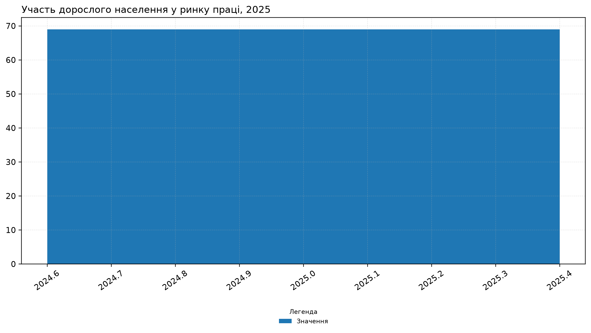
Графік 1. Участь дорослого населення у ринку праці, 2025 [11] B1-G04
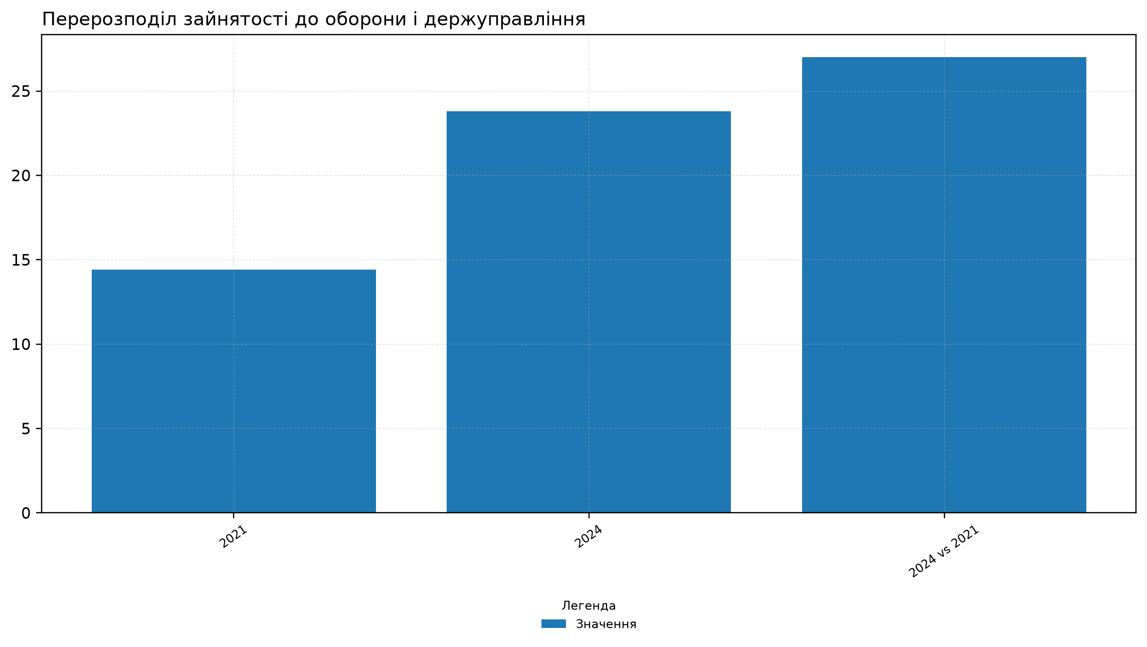
Графік 2. Перерозподіл зайнятості до оборони і держуправління [12] B1-G06
Цей показник важливий для промислової політики, бо він відділяє демографічну чисельність від фактичної трудової участі. [35] Частина дорослих не працює через догляд, навчання, безпеку, здоров’я, переміщення, брак робочих місць або неформальність.
Дефіцит кадрів і промислова зайнятість фіксує рух показника від Бізнеси з труднощами найму до Працівники держуправління й оборони: [12] значення змінюється з 63,0 до 2,60. Це показує, як темп сектора визначається доступною працею не менше, ніж технікою або будівлями.
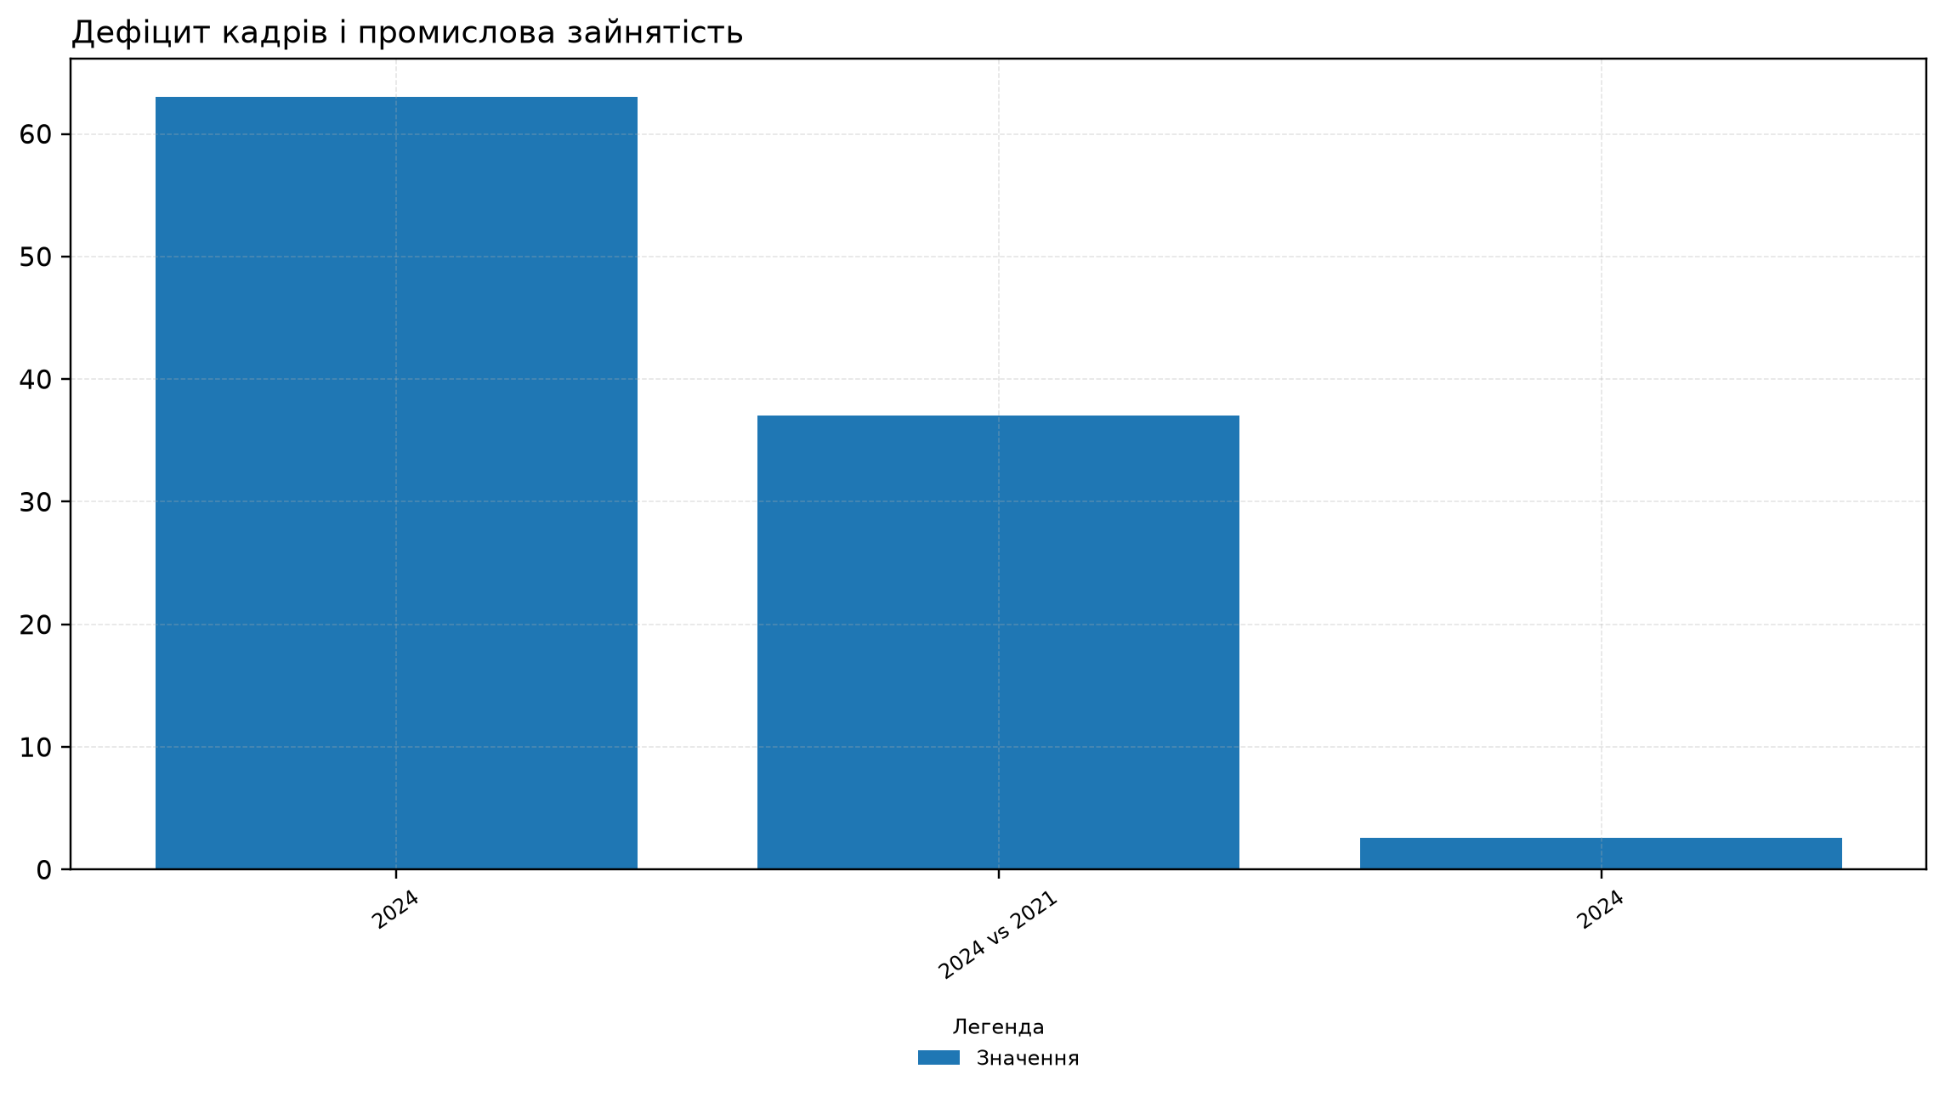
Графік 3. Дефіцит кадрів і промислова зайнятість [12] B1-G05
IFC прямо називає severe labor shortages серед ризиків відбудови. [36]
KSE Human Capital Chartbook 2025 фіксує, що 63% бізнесів мали труднощі з наймом у 2024 році, а зайнятість у промисловості скоротилася на 37% порівняно з 2021 роком. [51]
Промисловий дефіцит кадрів часто виникає навіть там, де безробіття або неповна зайнятість залишаються видимими. [37] Причина полягає у невідповідності навичок, локації, зарплати, безпекових умов і графіка роботи. Людина може бути економічно активною, але не готовою зайти у змінний режим, важку фізичну працю або технічно складне виробництво.
частка держуправління й оборони у загальній зайнятості зросла з 14,4% у 2021 році до 23,8% у 2024 році. [38] Цей перерозподіл є зрозумілою воєнною реакцією, але він зменшує доступний цивільний кадровий контур для частини промислових секторів.
Перерозподіл праці створює конкуренцію за людей між оборонними потребами, державним сектором, критичною інфраструктурою, приватним виробництвом і відбудовою. [39] У такій ситуації кадрова політика не може обмежуватися вакансіями. Вона потребує пріоритетів, резервування критичних спеціальностей, швидкого навчання і кращої інформації про попит.
Для ключових виробничих галузей кадровий дефіцит має різний профіль. [40] Металургія потребує змінної технічної дисципліни, енергетика - аварійної готовності і регуляторної безпеки, хімія - технологічної точності, машинобудування - інженерної серійності, будівництво - швидкого масштабування робочих бригад, агропереробка - сезонної і логістичної координації.
Управлінський наслідок полягає у переході від загального ринку праці до карти критичних професій. [41]
Кадрова стеля 2024-2025 років показує, що навіть за наявності попиту і капіталу відновлення може впиратися у людей. [42]
Показник участі у роботі не розкриває якості зайнятості. [43] IOM / ReliefWeb оцінює робочу участь дорослих, але продуктивна спроможність залежить від того, чи ця праця формальна, стабільна, пов’язана з навичками і створює додану вартість.
KSE Human Capital Chartbook важливий тим, що поєднує кадрові труднощі бізнесу зі структурними змінами зайнятості. [55]
Дефіцит кадрів у виробництві часто має каскадний ефект. [44] Брак одного майстра затримує роботу бригади; брак інженера затримує запуск лінії; брак логіста затримує поставку; брак бухгалтера з експортною компетенцією затримує контракт.
Державна служба зайнятості України може давати корисний сигнал роботодавців щодо професійного попиту. [45] Але цей сигнал має бути інтегрований у промислове планування, інакше він залишається окремою статистикою вакансій.
У воєнній економіці дефіцит кадрів посилюється безпековим фактором. [46] Працівник оцінює ризик дороги, робочого місця, житла, енергопостачання і майбутнього сім’ї. Тому навіть конкурентна зарплата може не закрити вакансію, якщо інші умови слабкі.
Для 2026-2030 років найбільш практичним інструментом є регіональна карта critical skills українською мовою як карта критичних навичок. [48] Вона повинна поєднувати дані роботодавців, професійної освіти, ВПО, місцевої влади і великих інвестиційних проєктів.
Ринок праці у 2024-2025 роках має одночасно високу напругу і низьку видимість. [33] Частина праці переходить у неформальні, тимчасові або самозайняті формати, тому стандартні індикатори безробіття не показують повну картину для промисловості.
KSE дає кількісні сигнали для бізнес-дефіциту, промислової зайнятості і перерозподілу праці. [49] Такі сигнали слід використовувати для пріоритизації професійної освіти, а не лише для опису проблеми.
Дефіцит найму може бути симптомом низької продуктивності робочого місця. [50] Якщо підприємство не модернізує процеси, не дає нормальних інструментів і не управляє якістю, воно програє конкуренцію за людей навіть за формально відкритих вакансій.
Кадровий дефіцит потрібно вимірювати у строках затримки. [47] Наприклад, скільки днів потрібно закрити вакансію, скільки тижнів триває навчання, скільки місяців затримується запуск проєкту. Така метрика ближча до економічної ціни дефіциту.
Цей багатосторонній попит пояснює, чому стандартні методи найму дають слабший результат. [52]
Компанії, які мають внутрішні школи, наставників і чітку адаптацію, отримують перевагу. [53] Вони можуть брати людей із частково суміжними навичками і швидше вводити їх у виробництво.
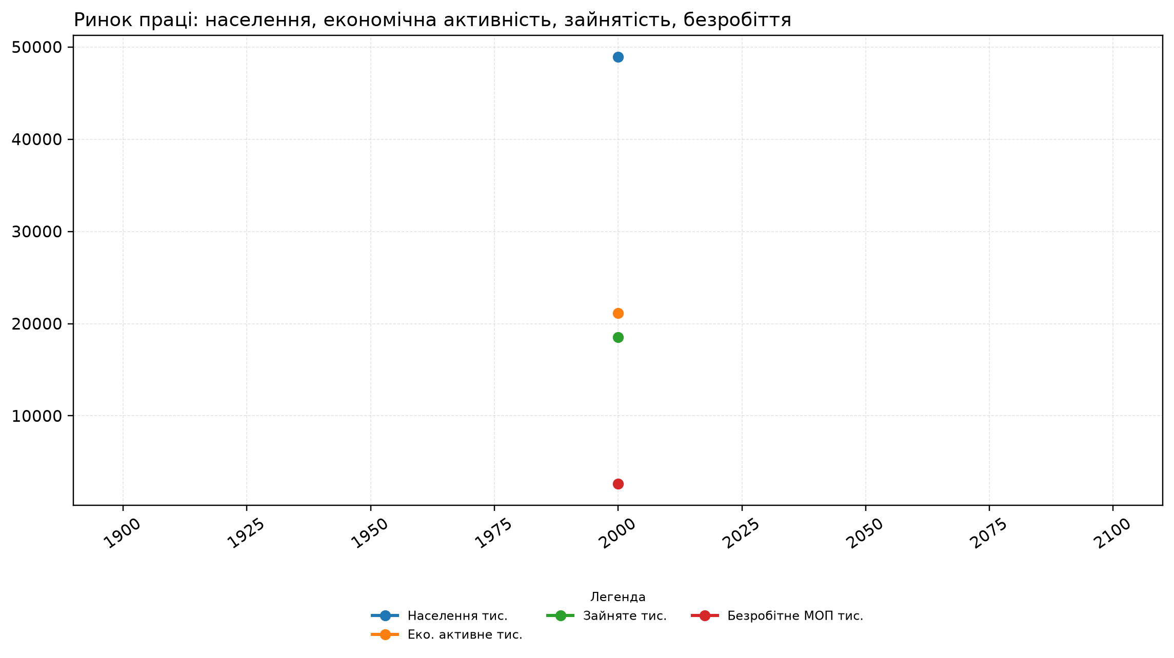
Графік 4. Ринок праці: населення, економічна активність, зайнятість, безробіття [13] [9] [8] B1-G08

Мобілізаційний тиск, промислові спеціальності і критичне резервування
Мобілізаційний тиск є однією з найчутливіших меж між обороною і цивільним виробництвом. [54]
KSE chartbook показує зростання зайнятості у держуправлінні й обороні як структурний факт ринку праці. [1] Цей факт означає, що частина трудового ресурсу закономірно переміщена в безпековий сектор, тоді як цивільна економіка потребує точнішої кадрової координації.
Критичне резервування має спиратися на професії, а не лише на назви підприємств. [1] Оператор котельні, електромонтер, інженер-релейник, технолог хімічного виробництва, машиніст, зварювальник, наладчик ЧПК або фахівець із промислової автоматики можуть бути вузьким горлом для цілого виробничого циклу.
Підприємство може мати обладнання і замовлення, але один дефіцитний фахівець здатен затримати запуск лінії, ремонт підстанції, сертифікацію продукції або виконання експортного контракту. [1] карта критичних спеціальностей повинна бути частиною промислового планування.
НБУ в інфляційному звіті відстежує економічні умови, які впливають на ринок праці, зарплати й виробничі витрати. [1] Для цього розділу важливо, що макроекономічна стабільність не скасовує локального дефіциту людей у конкретних професіях.
Резервування критичних працівників має супроводжуватися відповідальністю підприємств. [1] Якщо працівник заброньований, компанія повинна забезпечувати навчання дублерів, підвищення безпеки, прозорість спеціальності, оновлення даних про кадрову потребу і реальний внесок у критичний виробничий контур.
Мобілізаційна межа також формує попит на заміщення праці технологіями. [1] Автоматизація, дистанційний моніторинг, цифрові інструкції, прогнозне технічне обслуговування і навчальні симулятори можуть зменшувати залежність від одиничних спеціалістів. Проте вони потребують часу і нових навичок, тому не замінюють кадрову політику миттєво.
Для 2026-2035 років правильна мета полягає у створенні промислового кадрового резерву. [2] Він має включати списки критичних професій, короткі програми перепідготовки, регіональні центри навичок, базу наставників і механізм швидкого повернення людей у виробництво після служби або переміщення.
Ця секція зберігає межу з ширшою соціальною політикою. [1] Ветерани, сім’ї військових і мобілізовані працівники мають соціальний вимір, але тут вони розглядаються через виробничу функцію: як країна відновлює навички, робочі місця і продуктивність після довгого воєнного періоду.
Критичне резервування повинно бути прозорим для суспільства і прогнозованим для бізнесу. [1] Якщо правила часто змінюються, підприємства не можуть планувати навчання, заміну працівників і графік виконання замовлень.
Воєнний сектор і промисловість не повинні конкурувати хаотично за одних і тих самих людей. [1] Частина цивільних виробництв прямо підтримує оборону через енергію, ремонт, матеріали, логістику, харчування, будівництво і обладнання.
частка зайнятості у держуправлінні й обороні є кількісним сигналом структурного перерозподілу праці. [1]
Система дублерів є практичною відповіддю на мобілізаційний ризик. [1] Якщо кожна критична позиція має підготовленого дублера або команду, підприємство менше залежить від одного працівника і краще витримує непередбачувані кадрові зміни.
Автоматизація може зменшити тиск на окремі професії, але вона не працює без нових навичок. [1] Кожна інвестиція в цифровий контроль або роботизовану операцію створює попит на технічне обслуговування, програмування, дані і безпеку.
Критичне резервування повинно бути пов’язане з продуктивністю. [1] Якщо працівник бронюється як ключовий, підприємство повинно показувати, який виробничий процес залежить від нього, як готуються заміни і як зберігається внесок у економіку.
Критичні професії повинні мати різний рівень захисту залежно від системної ваги. [1] Не кожна вакансія є критичною, але деякі позиції підтримують цілі ланцюги енергії, ремонту, виробництва, харчування, транспорту або оборонної логістики.
Резервування працівників має бути пов’язане з навчанням дублерів. [1] Без цього система захищає поточну людину, але не створює стійкість. З дублерами підприємство отримує більшу гнучкість, а держава - менший ризик зупинки критичних процесів.
KSE дає сигнал про масштаб перерозподілу праці до державного управління й оборони. [1] Такий сигнал вимагає точних правил для тилових спеціальностей, які забезпечують економічну й оборонну стійкість одночасно.
Мобілізаційна політика має включати зворотний шлях працівника після служби. [1] Повернення в економіку потребує медичної оцінки, оновлення навичок, адаптації до нових технологій і часто нового професійного маршруту.
Критичне резервування також потребує цифрової дисципліни. [1] Дані про працівників, професії, дублерів і виробничі процеси повинні бути актуальними; застарілі списки створюють недовіру і слабко допомагають реальному виробництву.
Це слід планувати наперед, щоб досвід служби перетворився на економічну силу, а не на довгу паузу між армією і цивільним виробництвом. [1]

Зарплати, утримання працівників і конкуренція за продуктивність
дані про мінімальну зарплату в Україні показують гривневу динаміку, але для повернення і утримання працівників важливий також доларовий еквівалент, бо частина працівників порівнює українську пропозицію з іноземними ринками. [1]
У графічній картці мінімальна зарплата зростає у гривні, але доларовий еквівалент після 2021 року має воєнний розрив. [1] Для промислових підприємств показує, що номінальне підвищення не завжди достатнє для конкуренції з ринками ЄС, особливо для людей із технічними навичками.
зарплата грн' - 8 000. [1]
НБУ відстежує інфляційні та макроекономічні умови які впливають на реальні доходи, витрати бізнесу і зарплатну поведінку. [1]
Утримання працівників потребує поєднання зарплати, умов роботи і розвитку навичок. [1] Для робітничих і технічних професій важливі безпека, графік, інструменти, якість управління зміною, соціальна інфраструктура, можливість навчати молодших працівників і чіткий шлях підвищення кваліфікації.
Підприємства, які конкурують лише низькою зарплатою, отримують коротшу лояльність і вищу плинність. [1] У воєнній економіці це особливо дорого, бо заміна працівника включає пошук, перевірку, навчання, адаптацію до безпеки і втрату досвіду в команді.
Зарплатна політика для повернення біженців повинна враховувати іноземний орієнтир. [1] Навіть якщо Україна не може конкурувати з усіма зарплатами ЄС, вона може поєднувати роботу з житлом, навчанням, локальною спільнотою, кар’єрним ростом і участю у відбудові.
Для внутрішньо переміщених людей зарплата взаємодіє з орендою і транспортом. [1] Робоче місце може бути економічно непривабливим, якщо більша частина доходу йде на житло або дорогу. Тому регіональна політика людського капіталу має включати вартість життя, а не лише номінальний оклад.
Зарплати також визначають продуктивність через відбір кадрів. [1]
До 2035 року конкурентність України залежатиме від здатності збільшувати продуктивність, а не лише кількість працівників. [1] Вищі зарплати стають стійкими тоді, коли підприємства піднімають технологічний рівень, якість управління і додану вартість продукції.
Зарплатна конкуренція має два напрями: [1] всередині України між секторами і назовні з економіками ЄС. дані Мінфіну щодо мінімальної зарплати показують номінальну основу, але рішення працівника формується через реальний дохід і перспективу.
Продуктивний працівник залишається там, де обладнання працює, керівництво планує зміну, ризики пояснені, навчання доступне, а зарплата не руйнується інфляцією. [1]
НБУ інфляційний звіт є важливим фоном для оцінки реальних доходів і витрат бізнесу. [1] У кадровій логіці інфляція знижує мотиваційний ефект номінального підвищення, якщо підприємство не переглядає повну компенсаційну пропозицію.
Утримання технічних кадрів також залежить від статусу професії. [1] Якщо професія сприймається як небезпечна, застаріла і низькооплачувана, молодь не входить у неї навіть за наявності вакансій. Якщо професія пов’язана з технологіями, експортом і розвитком, вона конкурує краще.
Доларовий еквівалент доходу важливий для людей, які мають альтернативу роботи за кордоном. [1]
Продуктивність є єдиним стійким джерелом вищих зарплат. [1] Тому політика утримання працівників повинна бути пов’язана з модернізацією, енергоефективністю, якістю управління, цифровими інструментами і переходом до продукції з вищою доданою вартістю.
Утримання людей не може спиратися лише на патріотичну мотивацію. [1] Вона важлива, але довгий виробничий цикл потребує матеріальної стабільності, безпеки, поваги до професії і зрозумілої кар’єри.
Мінфін дає доступний ряд мінімальної зарплати, який використовується як нижній публічний орієнтир доходів. [1] Для кваліфікованих професій реальна межа утримання вища і залежить від продуктивності підприємства.
Зарплатна політика має бути пов’язана з навчанням. [1] Якщо працівник отримує нову кваліфікацію, роботодавець повинен мати механізм підвищення ставки або позиції; інакше навчання підсилює мобільність працівника назовні, але не утримує його всередині виробництва.
Для регіонів важлива вартість життя. [1] Та сама зарплата може бути конкурентною в одній громаді й слабкою в іншій через оренду, транспорт, дитячі послуги і безпекові витрати. Тому кадрові програми повинні мати локальну фінансову логіку.
Зарплатна конкуренція не повинна руйнувати малі й середні підприємства. [1] Якщо великі проєкти забирають усіх фахівців лише ставкою, локальні ланцюги постачання слабшають. Тому потрібні навчальні програми, які збільшують загальну пропозицію кадрів, а не лише перерозподіляють її.
Для працівника важлива передбачуваність. [1] Саме це формує продуктивну лояльність.

Демографічний коридор до 2035 року і ціна втраченої продуктивності
UNDP оцінює фінансову ціну втрат людського капіталу через сценарні втрати GDP і GVA. [1] У середньому сценарії карта дає $271,80 млрд втрат GDP і $233,25 млрд втрат GVA; у верхній оцінці - $297,24 млрд і $255,08 млрд відповідно.
Ці величини не є прямими збитками інфраструктури. [1] Вони показують недовироблену продуктивність, нижчу додану вартість, слабшу фіскальну базу і відкладені інвестиційні ефекти. втрата людського капіталу слід включати до економічної логіки відновлення.
До 2035 року головний ризик полягає у стабілізації на нижчій трудовій базі. [1] Країна може частково відновити підприємства, транспорт і енергетику, але не отримати достатнього людського ресурсу для повного завантаження, модернізації і переходу до продукції з вищою доданою вартістю.
OECD Economic Survey: Ukraine 2025 пов’язує довгострокове відновлення з продуктивністю, реформами і здатністю економіки використовувати людський ресурс. У межах цього розділу показує, що демографічна політика повинна бути синхронізована з промисловою структурою, а не існувати окремо. [1]
Фінансова ціна втрат людського капіталу проявляється на рівні підприємства через прості затримки: [1] довший пошук працівників, дорожче навчання, нижча якість, більший брак, повільніша сертифікація, слабша ремонтна дисципліна, менше інноваційних пропозицій зсередини цеху.
На рівні держави ця ціна проявляється через податки, соціальні витрати і темп відбудови. [1]
Демографічний коридор не можна розширити лише адміністративним рішенням. [1] Він потребує комбінації повернення, утримання, включення резервів, автоматизації, підвищення продуктивності, професійної освіти, житла біля робочих місць і довшої кар’єрної пропозиції для молоді.
Тому людський капітал є місцем, де промислова політика переходить від інвестиційних планів до виконання. [1] Кожен сценарій до 2035 року залежить від того, чи здатна країна перетворити наявне населення на продуктивну робочу силу в конкретних секторах.
Фінансова оцінка втрат людського капіталу перетворює демографію на економічну категорію. [1] UNDP financial costing report показує, що втрачена продуктивність має масштаб, співставний із великими макроекономічними показниками країни.
Демографічний коридор до 2035 року залежить від чотирьох компенсаторів: [1] повернення частини людей, вища участь у праці, перекваліфікація і продуктивність. Якщо хоча б один компенсатор слабкий, навантаження на інші зростає.
OECD Ukraine 2025 корисний як зовнішній орієнтир для зв’язку між відновленням, продуктивністю і реформами. [1] Він підтверджує, що людський капітал не можна відокремити від довгої економічної траєкторії.
Ціна втраченої продуктивності накопичується непомітно. [1] Кожен рік, у який люди працюють нижче кваліфікації, не працюють або працюють поза українською економікою, зменшує майбутню податкову базу і погіршує виконання інвестиційних планів.
Менша трудова база може підтримувати вищий випуск лише за умови технологій, організації, експорту, автоматизації і якісної освіти. [1]
Тому демографічна стратегія має бути вимірюваною. [1] Вона повинна містити показники повернення, участі у праці, працевлаштування після навчання, дефіциту критичних професій, середньої зарплати у продуктивних секторах і результатів перекваліфікації.
Втрачена продуктивність накопичується у трьох формах: [1] люди не працюють, люди працюють нижче кваліфікації, люди працюють за межами української економіки. Кожна форма має різну політику повернення до продуктивного контуру.
UNDP переводить людський капітал у грошову оцінку, що зручно для бюджетної і промислової дискусії. [1] Без такої оцінки кадрові рішення часто виглядають другорядними поруч із фізичними збитками.
Демографічний коридор до 2035 року повинен бути пов’язаний із продуктивністю секторів. [1] Якщо люди повертаються у низькопродуктивні робочі місця, економічний ефект менший. Якщо вони входять у модернізовані ланцюги, той самий людський ресурс дає більшу додану вартість.
Фіскальний ефект також залежить від формалізації. [1] Працівник у продуктивній формальній зайнятості створює податки, внески, попит і навички. Праця нижче кваліфікації або в тіні зменшує цей ефект навіть за фізичної присутності людини в країні.
Сценарний горизонт 2035 року вимагає постійного перегляду припущень. [1] Повернення людей, інтенсивність мобілізації, народжуваність, стан здоров’я і продуктивність можуть змінюватися, тому кадрова модель повинна оновлюватися щороку.
Якщо людський капітал оцінюється лише після того, як інвестиційне рішення вже ухвалене, країна отримує дорогі затримки. [1] Якщо кадрова оцінка входить у проєкт із самого початку, ризик недовиконання зменшується.

Освіта, перекваліфікація і ланцюг професійних навичок
Освіта і перекваліфікація формують ланцюг професійних навичок для відновлення. [1] Після демографічного шоку країна не може чекати природного поповнення кадрів; вона потребує коротких, середніх і довгих траєкторій підготовки для людей різного віку, досвіду і регіонального статусу.
OECD Economic Survey: Ukraine 2025 підкреслює значення людського капіталу і продуктивності для економічного наближення до європейської моделі. Для промислових секторів показує, що професійна освіта має працювати поруч із інвестиціями, технологіями і регіональною відбудовою. [1]
Професійна підготовка повинна стати ближчою до підприємства. [1] Коли навчальна програма відстає від реального обладнання, випускник потребує довгої адаптації, а підприємство несе приховані витрати. Коли програма створена разом із роботодавцем, вхід у виробництво коротшає.
опитування роботодавців щодо кадрових потреб може виконувати роль регулярного сигналу для оновлення навчальних програм. [1]
Перекваліфікація ВПО потребує іншої логіки, ніж підготовка молоді. [1] Доросла людина має попередню професійну ідентичність, сімейні обмеження, коротший горизонт навчання і потребу швидше повернутися до доходу. Тому програми для ВПО мають бути модульними, практичними і пов’язаними з вакансією.
Повернення біженців також потребує визнання кваліфікацій. [1] Людина могла працювати за кордоном, отримати нові навички або втратити зв’язок із українськими сертифікаційними вимогами. Виробнича політика має перетворювати цей досвід на капітал, а не на бюрократичну перешкоду.
Для ветеранів перекваліфікація повинна включати медичну, психологічну і професійну адаптацію. [1]
Для молоді головним є престиж технічних професій. [1] Якщо відбудова створює попит на будівельників, енергетиків, машинобудівників, технологів і агропереробників, система освіти має показати кар’єрну траєкторію, а не тільки коротку вакансію.
Ланцюг навичок повинен мати цифровий шар. [1] Реєстр компетенцій, короткі мікросертифікати (micro-credentials), дані про навчальні місця, карта вакансій і результати працевлаштування дозволяють бачити, які програми реально створюють продуктивну зайнятість.
Управлінська логіка цієї секції проста: [1] кожний великий інвестиційний або відбудовчий проєкт має отримувати кадровий додаток. У ньому визначаються професії, кількість людей, строк підготовки, партнерські заклади освіти, джерела фінансування і відповідальні роботодавці.
Професійна освіта повинна скорочувати дистанцію між людиною і робочим місцем. [1] У воєнній та післявоєнній економіці довгі програми без гарантованого працевлаштування мають меншу цінність, ніж модулі, які швидко вводять людину у реальний виробничий процес.
Дуальна освіта може стати основою для технічних професій. [1] Підприємство дає обладнання, практику і стандарти; навчальний заклад дає базову підготовку, безпеку і формальне підтвердження навичок; держава фінансує частину переходу.
опитування роботодавців має бути регулярним входом для зміни навчальних програм. [1] Якщо роботодавці щороку показують дефіцит конкретних професій, освітня система повинна реагувати швидше, ніж у довоєнній інерції.
Перекваліфікація потребує вимірювання результату. [1]
Мікросертифікати (micro-credentials) можуть бути корисними для швидкого підтвердження коротких компетенцій. [1] Вони не замінюють повної освіти, але допомагають дорослим працівникам швидко добудовувати навички під конкретну вакансію.
Ланцюг професійних навичок повинен охоплювати не лише робітничі професії. [1] Відновлення потребує інженерів, менеджерів проєктів, технічних закупівельників, фахівців з якості, промислової безпеки, логістики, фінансів і цифрових систем.
Професійна освіта повинна отримати регіональну спеціалізацію. [1] Там, де відновлюється енергетика, потрібні одні програми; де будується житло - інші; де формується агропереробка - ще інші. Універсальна програма не закриває локальні вузькі місця.
Роботодавець має бути співвласником навчального результату. [1] Якщо бізнес не бере участі у програмі, він часто не довіряє випускнику; якщо бере участь, він отримує працівника, адаптованого до процесу, обладнання і стандартів підприємства.
Державна служба зайнятості може підтримувати перехід від вакансій до навчальних маршрутів. [1] Для цього дані про попит роботодавців мають перетворюватися у короткі програми з перевіреним працевлаштуванням.
Кожний навчальний маршрут повинен мати відповідального роботодавця або групу роботодавців. [1] Це знижує ризик навчання без роботи і допомагає людині бачити дохід, графік, вимоги і перспективу до початку програми.
Освітній ланцюг повинен починатися ще до професійного вибору. [1] Школярі мають бачити сучасні підприємства, обладнання, інженерів і приклади кар’єри. Без цього технічні спеціальності програють уявленню про престиж майбутньої роботи.
Доросла перекваліфікація повинна визнавати попередній досвід. [1] Людина, яка роками працювала в іншій сфері, не починає з нуля; якісна програма використовує вже наявні дисципліну, відповідальність, комунікацію, базову математику або технічну культуру.

Продуктивний резерв: ветерани, жінки, молодь і старші працівники
Продуктивний резерв людського капіталу розташований у групах, які часто розглядаються соціально, але можуть бути частиною виробничої відповіді: [1] ветерани, жінки, молодь, старші працівники, ВПО, люди з інвалідністю, повернені мігранти і самозайняті.
Ветерани можуть принести дисципліну, командний досвід і технічні навички, але виробництво повинно створити умови безпечного входу. [1] Це включає адаптацію робочого місця, медичну підтримку, наставництво, справедливий графік і чітке визнання попереднього досвіду.
Жінки є критичним резервом для секторів, де технології зменшують фізичну вагу роботи і підвищують значення точності, контролю, управління процесом, якості, логістики, фінансів, цифрових систем і сервісного обслуговування. [1]
Молодь визначає довгу спроможність до 2035 року. [1] Якщо молоді люди не бачать промислової кар’єри як сучасної, оплачуваної і технологічної, країна отримає дефіцит майстрів, техніків, інженерів і операторів саме тоді, коли модернізація потребуватиме нових навичок.
Старші працівники зберігають виробничу пам’ять. [1] Їхня роль особливо важлива для наставництва, стандартів безпеки, технічної культури і передачі неформалізованих знань. Водночас робочі місця повинні враховувати здоров’я, графік і фізичне навантаження.
IOM / ReliefWeb labour market data показує, що значна частина дорослих уже включена у роботу або самозайнятість. [1] Наступна управлінська задача полягає у підвищенні якості цієї зайнятості: більше продуктивних робочих місць, більше навичок і кращий узгодження між людьми та підприємствами.
Самозайнятість може бути резервом підприємництва і локальних сервісів для відбудови. [1] Частина самозайнятих може перейти у формальні виробничі ланцюги, якщо отримає замовлення, сертифікацію, мікрокредит, кооперацію або доступ до обладнання.
IFC описує трудові ризики для відбудовчих інвестицій у контексті будівництва та інвестиційних можливостей. [1]
Участь резервних груп потребує інфраструктури. [1] Дитячий догляд, транспорт, медична реабілітація, доступність робочого місця, гнучкі графіки і локальна безпека прямо впливають на те, скільки людей реально можуть працювати.
До 2035 року productive reserve може стати одним із найважливіших компенсаторів демографічного спаду. [1] Україна не зможе швидко збільшити кількість населення, але може збільшити частку людей, які беруть участь у продуктивній праці, і підняти продуктивність кожної включеної людини.
Продуктивний резерв потребує точного дизайну робочих місць. [1] Якщо робота організована жорстко, з довгою дорогою, слабкою безпекою і без сервісів, частина людей не може увійти в неї навіть за наявності мотивації.
Ветеранська політика у виробничій логіці повинна починатися з assessment навичок українською як оцінки навичок. [2] Людина може мати технічний досвід, управлінську дисципліну або логістичні навички, які треба перекласти в цивільну професійну мову.
Для жінок критичними є графіки, безпека, дитячий догляд і можливість входу у технічні професії через сучасне обладнання. [1] Там, де виробництво організоване технологічно, фізичні бар’єри нижчі, а потенціал участі вищий.
Для старших працівників важливо не втратити наставницьку функцію. [1] Вони можуть навчати молодь, передавати виробничу пам’ять і підтримувати стандарти якості, якщо підприємство адаптує навантаження і створює роль наставника.
IOM / ReliefWeb labour market report показує, що самозайнятість є частиною робочої участі. [1] Частину самозайнятих можна включати у формальні ланцюги через кооперацію, сервісні контракти, мікрогранти і навчання.
Резерв участі має вимірюватися в продуктивні години. [1]
Доступність, безпека, гнучкість і навчання збільшують реальну трудову участь більше, ніж декларації. [1]
Якщо робота не дає розвитку або поваги до досвіду, людина може швидко вийти з формальної зайнятості. [1]
Для жінок промислова участь зростає тоді, коли підприємства прибирають штучні бар’єри, інвестують у безпечне обладнання, створюють навчальні маршрути і враховують доглядову інфраструктуру. [1]
Для молоді ключовою є видимість майбутнього. [1]
Резерв участі не є безмежним. Кожна група має власні бар’єри, і просте відкриття вакансій не гарантує входу. Потрібні спеціальні маршрути, які зменшують конкретні перешкоди саме для цієї групи людей. [1]
Найкращий результат дає поєднання соціальної чутливості і виробничої точності. [1] Людина отримує підтримку, але ця підтримка веде до реального робочого місця, навички, зарплати і продуктивного внеску в економіку.

Секторальні умови для рішень 2026-2035
Секторальні рішення 2026-2035 років повинні читати людський капітал як операційний ресурс. [2] Кожна галузь має власну кадрову межу, і універсальна програма зайнятості не замінює точну карту професій, регіонів, строків підготовки і вартості утримання.
Для металургії людський капітал означає змінну дисципліну, ремонтні бригади, технологів, електриків, лабораторії якості і кадри для декарбонізації. [1] Для енергетики - аварійну готовність, мережеві спеціальності, безпекові процедури і регуляторну компетентність.
Для хімії ключовими є технологічна точність, культура безпеки, лабораторні компетенції, газова й енергетична ефективність. [1] Для машинобудування - інженерна серійність, конструкторські школи, оператори ЧПК, стандарти якості, сервіс і кооперація з європейськими ланцюгами.
Для будівництва потрібна швидка мобілізація робітничих бригад, майстрів, інженерів, кошторисників, координаторів інформаційного моделювання будівель (BIM), логістів і фахівців з матеріалів. [1] Для агропромислового комплексу - сезонна координація, переробка, логістика, ветеринарія, технологи харчового виробництва і цифрове землеробство.
IFC прямо пов’язує відбудовчі інвестиції з трудовими ризиками у будівельному контексті. [1] Цей сигнал має ширше значення: інвестиція без кадрової спроможності створює затримку, здорожчання і нижчу віддачу.
RDNA5 показує масштаб потреб відновлення, а такі потреби автоматично переходять у попит на людей. [2] Якщо проєктний портфель росте швидше за ланцюг навичок, країна отримує конкуренцію за ті самі кадри між секторами.
Секторальний кадровий паспорт повинен містити мінімум сім позицій: [1] критичні професії, поточну наявність кадрів, строк підготовки, регіональну доступність, зарплатну межу утримання, потребу в резервуванні і ризик заміщення імпортною працею або відкладенням проєкту.
Політика людського капіталу повинна мати панель індикаторів, а не лише програмні документи. [1] Повторювані індикатори мають включати міграцію, ВПО, зайнятість, дефіцит кадрів, зарплати, професійну освіту, вакансії, частку працевлаштування після навчання, critical skills і статус кадрових пакетів для великих інвестицій.
Ключовий висновок для рішень 2026-2035 років полягає в тому, що людський капітал треба планувати разом із обладнанням, енергією, логістикою і фінансуванням. [2] Окреме кадрове рішення після запуску проєкту працює повільніше і дорожче.
Якщо сектор отримує інвестицію, але не отримує людей, результатом стає нижче завантаження. [1] Якщо сектор отримує людей без технологій і продуктивної організації, результатом стає низька оплата і відтік. Ефективна промислова політика поєднує обидва контури.
Секторальні рішення мають починатися з кадрового паспорта, бо без нього інвестиційна програма не знає власної межі виконання. [1] Паспорт повинен бути коротким, оновлюваним і придатним для управлінських рішень, а не лише описовим документом.
IFC reconstruction investment analysis показує трудовий ризик у відбудовчому контексті. [1] Якщо цей ризик не врахований на старті, проєкти отримують затримки і дорожчання вже після ухвалення інвестиційного рішення.
Міжсекторна конкуренція за людей зростатиме. [1] Будівництво, енергетика, оборонне виробництво, логістика, агропереробка і машинобудування можуть потребувати схожих технічних навичок у той самий період. Це потребує пріоритетів і узгодження календарів.
Щорічний моніторинг людського капіталу повинен бути прив’язаний до секторних індикаторів. [1] Якщо в металургії зростає завантаження, має бути видно, чи зростає кількість відповідних операторів. Якщо будівництво отримує фінансування, має бути видно, чи вистачає бригад і майстрів.
Головний інструмент 2026-2035 років - зв’язування бюджету, інвестицій і кадрового ланцюга. [2]
Успіх секторних рішень слід вимірювати через продуктивний результат: [1] скільки людей повернулося, скільки пройшло навчання, скільки працює за критичною професією, як змінилась продуктивність і чи скоротилася затримка виконання проєктів.
Кадровий паспорт сектору повинен оновлюватися щороку. [1] Ринок праці швидко змінюється, тому статична оцінка 2024 або 2025 року не може залишатися базою для всього горизонту 2035 року.
Секторальні проєкти потрібно порівнювати за кадровою складністю. [1] Два проєкти з однаковим бюджетом можуть мати різний ризик, якщо один потребує масового набору робітників, а інший - вузької групи дефіцитних інженерів.
RDNA5 задає масштаб відновлення, а цей масштаб автоматично формує попит на людей. [2] Без кадрового плану великий портфель відбудови може створити взаємне витіснення між проєктами.
Інакше проєкт формально профінансований, але фактично не має людського механізму виконання. [1]
Секторальні кадрові умови повинні бути видимими для інвесторів. [1]
Промисловий кадровий блок повинен стати частиною щорічного публічного моніторингу. [1] Це створює дисципліну виконання: якщо показники дефіциту не зменшуються, політика не може вважатися успішною лише через витрачені кошти.
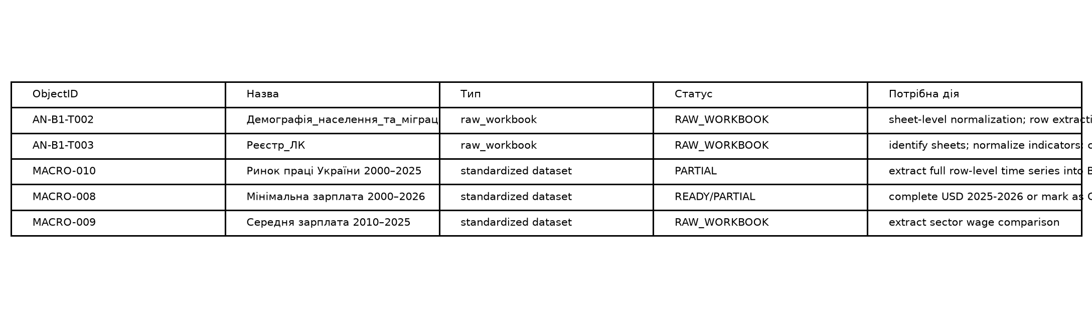
Графік 5. B1 raw workbook normalization queue B1-G11

Секторальна матриця кадрових умов
Сектор | Кадрове вузьке місце | Рішення 2026-2030 | Опора
Металургія | змінні бригади, ремонт, технологи, якість | карта критичних професій, наставництво, резервування
Енергетика | мережеві спеціальності, аварійна готовність | короткі програми для технічних бригад і дублерів
Хімія | технологічна точність, лабораторії, культура безпеки | дуальна освіта з підприємствами і сертифікація
Машинобудування | інженери, оператори ЧПК, серійність | професійні центри біля кластерів і експортних ланцюгів
Будівництво | бригади, майстри, інженери, BIM | кадровий додаток до кожного великого проєкту
Агропереробка | сезонність, технологи, логістика | локальні програми перекваліфікації і повернення

Мінімальний набір щорічних індикаторів
Щорічний моніторинг людського капіталу повинен працювати як інструмент виконання, а не як статистичний додаток. [1] Кожний індикатор нижче має показувати, чи збільшується реальна продуктивна спроможність країни, чи тільки зберігається опис проблеми.

Паспорт сигналів

Сигнал 1 (B1-S01). Участь дорослого населення у ринку праці, 2025
Тип сигналу - людський сигнал. Вплив - він змінює межу рішень у вузлі 'на початку ринку праці'. Практичний результат - параметр, який можна зрушити політикою, капіталом або управлінським рішенням і потім перевірити повторно. Фактична опора така: Участь дорослого населення у ринку праці, 2025 фіксує рух показника від Employed adults 18-60 до Total employed/self-employed adults 18-60: значення змінюється з 58,0 до 69,0. Це показує, як темп сектора визначається доступною працею не менше, ніж технікою або будівлями. [11]

Сигнал 2 (B1-S02). Перерозподіл зайнятості до оборони і держуправління
Тип сигналу - людський сигнал. Вплив - він змінює межу рішень у вузлі 'після пояснення структурного перерозподілу'. Практичний результат - параметр, який можна зрушити політикою, капіталом або управлінським рішенням і потім перевірити повторно. [12]

Сигнал 3 (B1-S03). Дефіцит кадрів і промислова зайнятість
Тип сигналу - людський сигнал. Вплив - він змінює межу рішень у вузлі 'після абзацу про дефіцит кадрів'. Практичний результат - параметр, який можна зрушити політикою, капіталом або управлінським рішенням і потім перевірити повторно. Фактична опора така: Дефіцит кадрів і промислова зайнятість фіксує рух показника від Бізнеси з труднощами найму до Працівники держуправління й оборони: значення змінюється з 63,0 до 2,60. Це показує, як темп сектора визначається доступною працею не менше, ніж технікою або будівлями. [12]

Сигнал 4 (B1-S04). Ринок праці
Тип сигналу - людський сигнал. Вплив - він змінює межу рішень у вузлі 'або data appendix'. Практичний результат - параметр, який можна зрушити політикою, капіталом або управлінським рішенням і потім перевірити повторно. [13]

Висновки
У людському капіталі вирішальною стає послідовність кроків, що зменшує ціну затримки і підсилює виробничу спроможність. [1]
Капітал реагує на дисципліну виконання, зрозуміле правило входу і нижчу ціну ризику. [1] Там, де ці умови формуються, воєнна невизначеність переходить у фактор, який можна оцінити, страхувати і закладати в інвестиційну модель.
Праця, інженерні команди і нові виробничі ініціативи тримаються там, де видно реальний фронт роботи, стабільний попит і довший горизонт контракту. [1] Такий зв'язок між рішенням і щоденною економічною поведінкою визначає темп повернення людей та компетенцій.
Суспільна стійкість залежить від прозорих правил, нових виробництв, передбачуваних сервісів і реальної інтеграції тих, хто повертається з війни або вимушеного переміщення. [1] Без цієї опори навіть сильні інвестиційні рішення не переходять у повноцінний цикл зростання.
Подальший крок полягає у зміні сигналів, які можна перевірити повторно. [1] Через них державні рішення, приватний капітал і робота фахівців переходять із режиму виживання в режим контрольованого розвитку.

Список джерел
[1] S117 Centre for Economic Policy Research - Ukraine’s Reconstruction: Policy Options for Building an Effective Financial Architecture [Електронний ресурс]. cepr.org, 2022.
[2] S122 World Bank; United Nations; European Commission - Ukraine Fifth Rapid Damage and Needs Assessment (RDNA5) [Електронний ресурс]. worldbank.org, 2026.
[3] S087 National Bank of Ukraine (NBU) — FSR 2025 H1 eng [Електронний ресурс]. - bank.gov.ua. - null. - Режим доступу: https://bank.gov.ua/admin_uploads/article/FSR_2025-H1_eng.pdf.
[4] S088 National Bank of Ukraine (NBU) — liberalization [Електронний ресурс]. - bank.gov.ua. - null. - Режим доступу: https://bank.gov.ua/en/markets/liberalization.
[5] S091 International Monetary Fund (IMF) — ukr [Електронний ресурс]. - www.imf.org. - null. - Режим доступу: https://www.imf.org/en/countries/ukr.
[6] S159 Financial Costing of the Human Capital Losses in Ukraine [Електронний ресурс]. undp.org, 2023.
[7] S160 Eurostat - Temporary Protection for Persons Fleeing Ukraine [Електронний ресурс]. ec.europa.eu, 2026.
[8] SRC-010 Мінсоцполітики estimate — населення на підконтрольній території [Електронний ресурс]. - sud.ua. - б. д.. - Режим доступу: https://sud.ua/uk/news/obshchestvo/360710-naselenie-ukrainy-na-podkontrolnoy-territorii-sokratilos-do-22-25-mln-chelovek-minsotspolitiki.
[9] SRC-008 Демографія_населення_та_міграція.xlsx [Електронний ресурс]. - ukrstat.gov.ua. - б. д.. - Режим доступу: https://ukrstat.gov.ua.
[10] S161 IOM - Ukraine Internal Displacement (DTM Reports) [Електронний ресурс]. iom.int, 2025.
[11] S167 Ukraine - Resilience at Work: Labour Market and Displacement [Електронний ресурс]. reliefweb.int, 2025.
[12] S164 Ukraine Human Capital Chartbook 2025 [Електронний ресурс]. kse.ua, 2025.
[13] SRC-013 MINFIN__Ukraine_Labour_Market.xlsx [Електронний ресурс]. - index.minfin.com.ua. - б. д.. - Режим доступу: https://index.minfin.com.ua/ua/labour/salary/min/.
[14] S165 Inflation Report - October 2025 [Електронний ресурс]. bank.gov.ua, 2025.
[15] S195 Rebuilding Ukraine: Investment Opportunities in Construction [Електронний ресурс]. ifc.org, 2025.
[16] S155 UN Population Portal - Ukraine Demographic Indicators [Електронний ресурс]. un.org, 2026.
[17] S172 Demographic Estimates of Ukraine’s Population (Expert Interviews) [Електронний ресурс]. fakty.com.ua, 2025.
[18] S156 OECD Economic Survey: Ukraine 2025 [Електронний ресурс]. oecd.org, 2025.
[19] S157 Ukrainian Refugees After Three Years Abroad [Електронний ресурс]. ces.org.ua, 2025.
[20] S158 UNHCR - Ukraine Situation: Refugees, Return and Integration [Електронний ресурс]. unhcr.org, 2025.
[21] S162 Ukraine Fourth Rapid Damage and Needs Assessment (RDNA4) [Електронний ресурс]. worldbank.org, 2024.
[22] S163 Ukraine Fifth Rapid Damage and Needs Assessment (RDNA5) [Електронний ресурс]. worldbank.org, 2026.
[23] S166 Employer Survey on Labour Shortages [Електронний ресурс]. dcz.gov.ua, 2025.
[24] S168 Main Characteristics of Ukraine’s Labour Market [Електронний ресурс]. niss.gov.ua, 2024.
[25] S169 Economy During the War - CES Tracker [Електронний ресурс]. ces.org.ua, 2025.
[26] S170 KSE - Russia Will Pay: Economic Losses of Ukraine [Електронний ресурс]. kse.ua, 2024.
[27] S174 Ukraine Fifth Rapid Damage and Needs Assessment (RDNA5) [Електронний ресурс]. worldbank.org, 2026.
[28] S171 Rebuilding Ukraine - Labour and Investment Needs in Construction [Електронний ресурс]. ifc.org, 2025.
[29] S173 Ukraine Fourth Rapid Damage and Needs Assessment (RDNA4) [Електронний ресурс]. worldbank.org, 2024.
[30] S175 KSE - Russia Will Pay: Damages to Ukraine’s Infrastructure [Електронний ресурс]. kse.ua, 2024.
[31] S176 Energy Map of Ukraine - Power Generation and Infrastructure [Електронний ресурс]. energy-map.info, 2025.
[32] S177 State of Ukraine’s Power Sector at the End of 2025 [Електронний ресурс]. razumkov.org.ua, 2025.
[33] S194 OECD Economic Survey: Ukraine 2025 [Електронний ресурс]. oecd.org, 2025.
[34] S178 Energy System of Ukraine at the End of 2024 and Scenarios for 2025 [Електронний ресурс]. oil-gas.com.ua, 2024.
[35] S179 KSE Calculated Energy Sector Losses from Russian Attacks [Електронний ресурс]. slovoidilo.ua, 2024.
[36] S180 KSE Increased Estimate of Ukraine’s Energy Sector Losses to $56 Billion [Електронний ресурс]. ua-energy.org, 2024.
[37] S181 State of Ukraine’s Energy System After Missile Strikes [Електронний ресурс]. gmk.center, 2024.
[38] S182 Information Note on Energy Sector Performance in 2021 [Електронний ресурс]. mev.gov.ua, 2021.
[39] S183 Power Generation Structure in Ukraine - 2021 [Електронний ресурс]. uaea.com.ua, 2021.
[40] S184 Information on Ukrainian Railways Before 2022 [Електронний ресурс]. mtu.gov.ua, 2021.
[41] S185 War on the Rails: Why Ukrainian Railways Became a Target [Електронний ресурс]. tsn.ua, 2025.
[42] S186 Nearly 10,000 km of Railways Destroyed by the War [Електронний ресурс]. ukrinform.ua, 2025.
[43] S187 Technical Condition of Public Roads in Ukraine [Електронний ресурс]. mindev.gov.ua, 2025.
[44] S188 Cargo Turnover of Ukrainian Ports in 2021-2023 [Електронний ресурс]. cfts.org.ua, 2024.
[45] S189 Cargo Turnover of Ukrainian Seaports in 2024 Reached 97.2 Million Tons [Електронний ресурс]. uspa.gov.ua, 2024.
[46] S190 Ukrainian Seaports Executed Over 95% of Cargo Handling Plan in 2025 [Електронний ресурс]. mindev.gov.ua, 2025.
[47] S196 Ukraine’s Reconstruction: Policy Options for Building an Effective Financial Architecture [Електронний ресурс]. cepr.org, 2025.
[48] S191 Consequences of Russian Strikes on Ports and Railways of Ukraine [Електронний ресурс]. epravda.com.ua, 2026.
[49] S192 Logistics Component of Post-War Recovery: Challenges and Resources [Електронний ресурс]. ukrinform.ua, 2023.
[50] S193 Ukraine and the EU Agreed Further Steps to Develop Danube Logistics [Електронний ресурс]. rubryka.com, 2026.
[51] S197 KSE - Damages Report: Infrastructure Losses in Ukraine (November 2024) [Електронний ресурс]. kse.ua, 2024.
[52] S199 Ukraine Lost More Than Half of Its Power Generation Capacity [Електронний ресурс]. lb.ua, 2024.
[53] S200 Logistics in Ukraine During the War: Infrastructure Losses and Bottlenecks [Електронний ресурс]. nv.ua, 2024.
[54] S201 Impact of War on Ukraine’s Port Export Logistics [Електронний ресурс]. journals.dut.edu.ua, 2023.
[55] S202 Energy Sector Losses of Ukraine Exceeded $56 Billion - KSE [Електронний ресурс]. ukrinform.ua, 2024.

Паспорт графіків
ID | Назва | Розділ | Data room
B1-G04 | Участь дорослого населення у ринку праці, 2025 | B1-06 на початку ринку праці | https://ri.proto.fund/data/b1-g04/
B1-G06 | Перерозподіл зайнятості до оборони і держуправління | B1-06 після пояснення структурного перерозподілу | https://ri.proto.fund/data/b1-g06/
B1-G05 | Дефіцит кадрів і промислова зайнятість | B1-06 після абзацу про дефіцит кадрів | https://ri.proto.fund/data/b1-g05/
B1-G08 | Ринок праці: населення, економічна активність, зайнятість, безробіття | B1-06 або data appendix | https://ri.proto.fund/data/b1-g08/
B1-G11 | B1 raw workbook normalization queue | B1 data appendix / methodology | https://ri.proto.fund/data/b1-g11/

